Inovasi KEPEPET
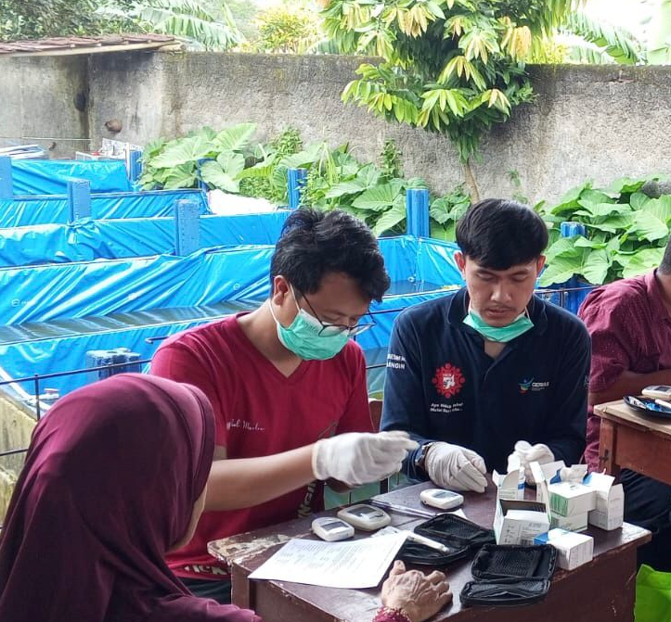
Inovasi KEPEPET (Kesehatan Pemantauan Kesehatan Industri) didasari untuk pemantauan kesehatan pekerja di perusahaan industri yang berbeda dari kegiatan UKK biasanya. Kegiatan ini dilaksanakan pada perusahaan industri di wilayah kerja Puskesmas Caringin. Adapun kegiatan dan media yang digunakan dalam kegiatan ini adalah sebagai berikut:
No | Kegiatan | Media
1 | Koordinasi dengan pihak pengelola industi | Media yang digunakan adalah aplikasi whatsapp untuk menentukan jadwal bertemu dengan pengelola industri untuk koordinasi lebih lanjut
2 | Konfirmasi jadwal kegiatan | Menggunakan media Whatsapp
3 | Melakukan pemeriksaan kesehatan, konsultasi, edukasi dan pemantauan kesehatan. | Pemeriksaan langsung ke perusahaan industri
4 | Pemantauan kesehatan | Menggunakan media Whatsapp

